**Project ???**

现在可以公开的情报：

1. Github link: <https://github.com/zapsdus/Project-Libra>

Github账号给我我把你们全部加进来，到时候可以自己去repository搞一个自己的文件夹啊~

1. Stable Marriage problem
   1. Wiki: <https://en.wikipedia.org/wiki/Stable_marriage_problem>
   2. Reference 1: <https://repository.kulib.kyotou.ac.jp/dspace/bitstream/2433/226940/1/ICKS.2008.7.pdf>
2. Group members and contacts:
   1. Andrew (OR), email address: [zapsdus@gmail.com](mailto:zapsdus@gmail.com)
   2. Blueones (GIS), email address: [Yiq.shang@gmail.com](mailto:Yiq.shang@gmail.com)
   3. Carl (CS), email address: [gotoruthgers@outlook.com](mailto:gotoruthgers@outlook.com)
   4. Chenkai (Math/CS)
   5. Sylvia (CS)
   6. Sea (CE)

关于Stable matching problem:

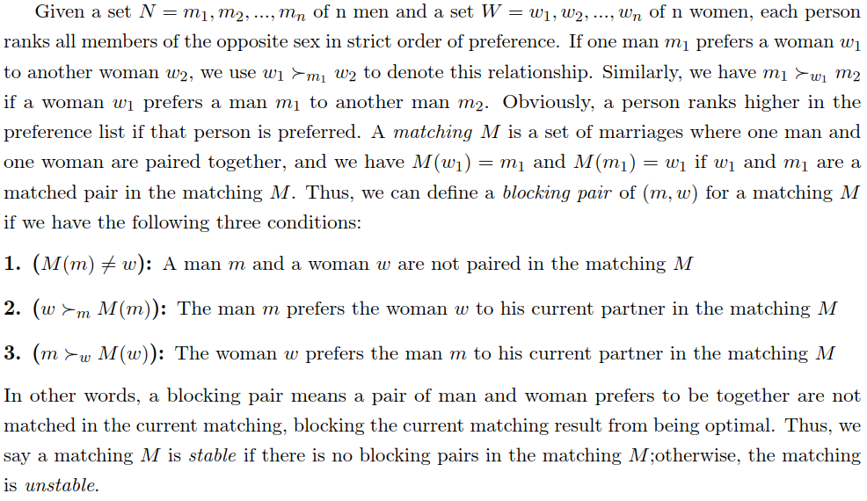

这个之后会有乱七八糟的变种来解决preference的各种问题。

Andrew:

关于这个model之后的看法，我觉得我可以帮忙解决Stable matching model的部分，包括solving method implementation这个比较简单。

Model的Input其实是各个参与者的Preference ranking, 就是一个矩阵。怎么把Preference算出来是我们可以一起玩一下的部分，就我觉得的话。

我跟Carl之前提了一个GPA-based matching被Blueones疯狂diss了一波。。。不过我觉得可以作为一个选项出现嘛，参与者可能可以选各种乱起八糟的倾向，然后由此生成preference.

一开始的话，我觉得可以直接搞两个google sheet，一个男生信息，一个女生信息，然后我们就可以跑一下model造福地里的小伙伴们了。。。。不过之后的话hhh要是有人有兴趣我们可以一起把它做成app的形式，然后搞一个这个project的网站。。。不过这些都是我的个人兴趣。

一些其他需要讨论的问题：

微信语音，Skype?

多久讨论一次？

大家的各人兴趣以及需求？想要什么？